Женское здоровье
Возрастная категория: взрослые
Фаза: хроническая
Стадия: ремиссии
ПОКАЗАНИЯ К ЛЕЧЕНИЮ:
- Бесплодие.
- Эндометриоз.
- Миома тела матки малых размеров.
- Нарушение овариально-менструального цикла.
- Спаечный процесс в малом тазу.
- Нейро-обменный эндокринный синдром.

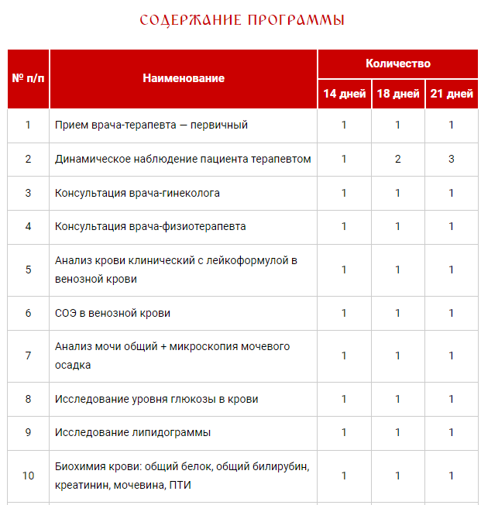
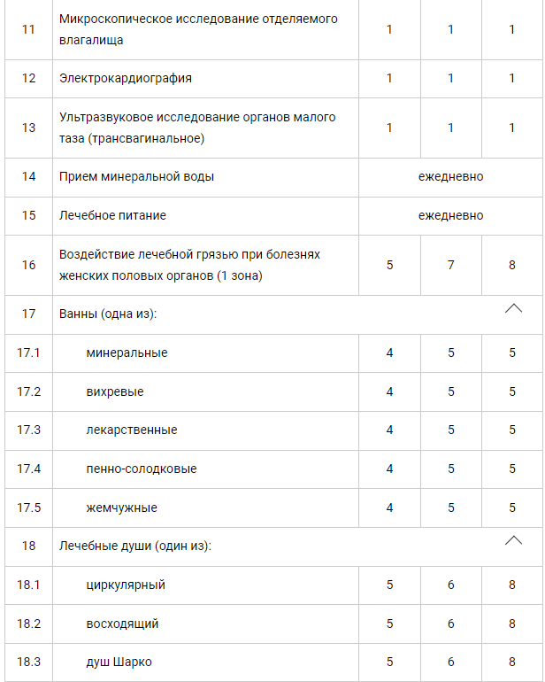

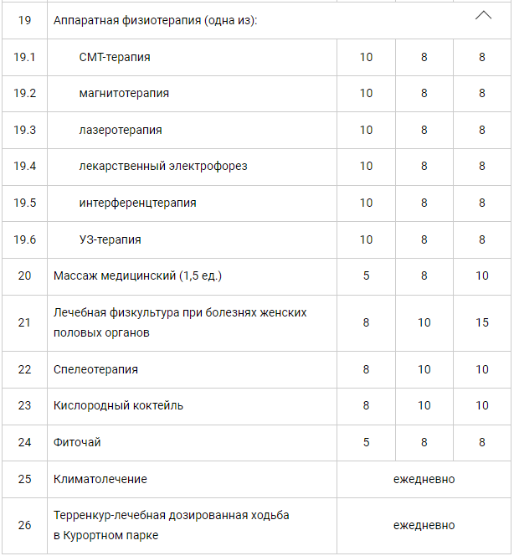

Содержание программы носит ознакомительный характер. Администрация оставляет за собой право вносить изменения.

